МИНИСТЕРСТВО НАУКИ И ВЫСШЕГО ОБРАЗОВАНИЯ РОССИЙСКОЙ ФЕДЕРАЦИИ
Федеральное государственное бюджетное образовательное учреждение
высшего образования
«КУБАНСКИЙ ГОСУДАРСТВЕННЫЙ УНИВЕРСИТЕТ»
(ФГБОУ ВО «КубГУ»)
Факультет компьютерных технологий и прикладной математики
Кафедра прикладной математики

Отчёт по лабораторной работе № 1

ПО ТЕХНОЛОГИИ ПРОЕКТИРОВАНИЯ ПО
АНАЛИЗ ПРЕДМЕТНОЙ ОБЛАСТИ

Работу выполнил Владимир Хачатурян
(подпись)

Направление подготовки 01.03.02 Прикладная математика и информатика курс 4

Краснодар
2026

Лабораторная работа № 1
Тема: Анализ предметной области.
Цель: выполнить системное описание сервиса подбора музыки и определить направления автоматизации.
Индивидуальная тема: сервис подбора музыки по заявке.
Задание: описать объект и процесс, построить модели и реестры потоков, обосновать автоматизацию.

1 Характеристика объекта информатизации

1.1 Наименование и назначение объекта
Сервис подбора музыки принимает заявки с указанием жанра и выдаёт список композиций. Пользователь получает подборку, сотрудник сервиса — дневной отчёт. Каталог содержит названия, исполнителей и жанры композиций.

1.2 Структура объекта
Структура сервиса показана на рисунке 1. Приём заявок включает проверку и регистрацию; подбор — поиск в каталоге; оформление результата — выдачу списка и подготовку отчёта.
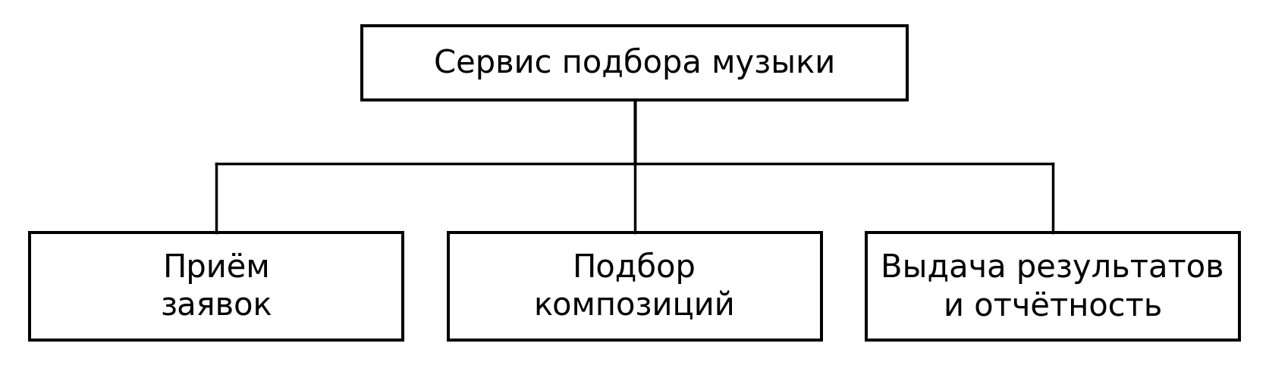
Рисунок 1 — Функциональная структура сервиса

1.3 Показатели эффективности
Показатели эффективности: среднее время обработки заявки; доля подборок с ошибочным жанром; время подготовки дневного отчёта. Цель автоматизации — сократить время работы и исключить ошибки отбора.

2 Системное описание бизнес-процесса

2.1 Наименование и описание процесса
Процесс «Подбор музыки по заявке» начинается с получения кода пользователя и жанра. Заявку проверяют и регистрируют. Из каталога выбирают до 10 композиций указанного жанра, сортируют по названию и передают пользователю. Результат сохраняют в журнале; в конце дня составляют сводный отчёт.

2.2 Действующие лица
Пользователь подаёт заявку и получает подборку. Сотрудник сервиса контролирует обработку заявок и получает дневной отчёт.

2.3 Модель чёрного ящика
На рисунке 2 представлены вход, два выхода, два управления и два участника процесса. Музыкальный каталог используется как внутренняя справочная информация.
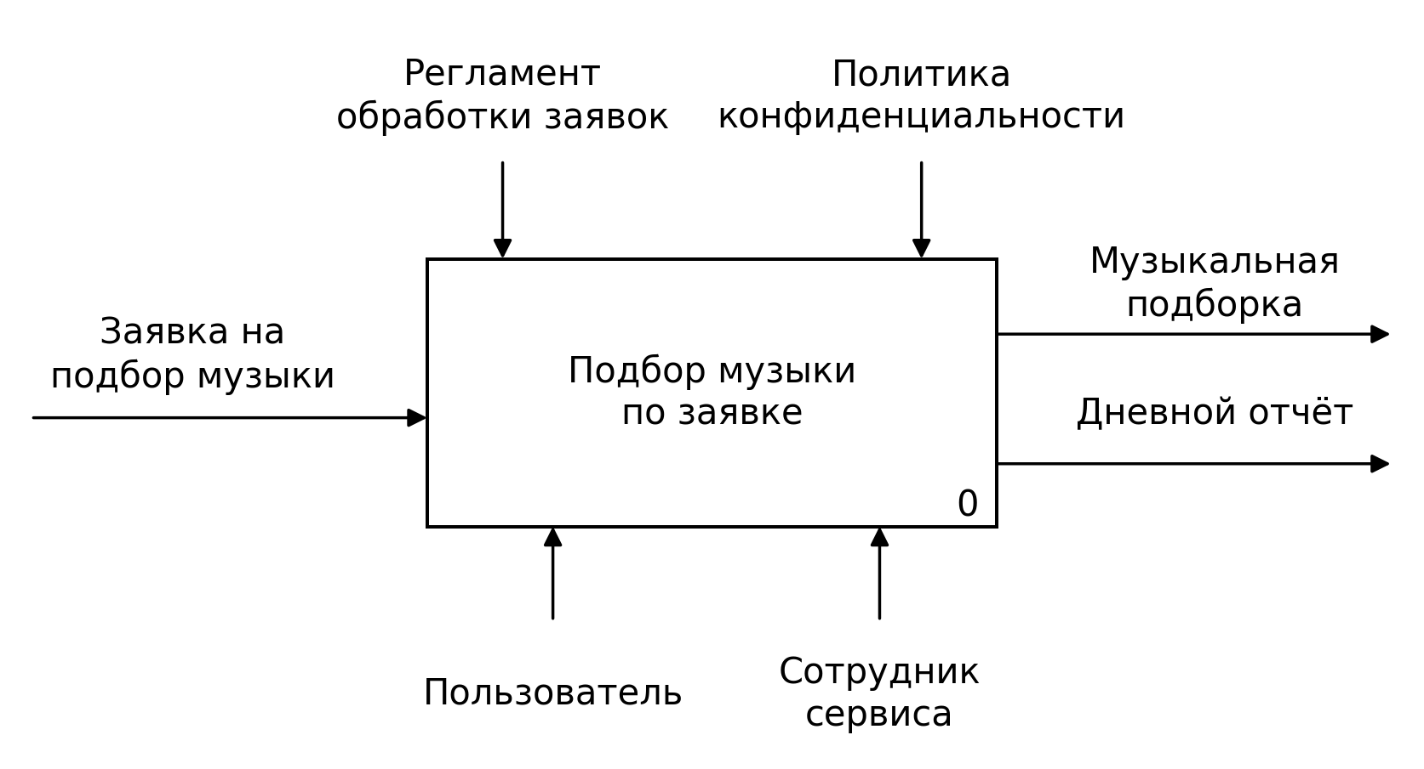
Рисунок 2 — Модель чёрного ящика процесса подбора музыки

2.4 Декомпозиция бизнес-процесса
Процесс включает три подпроцесса, каждый из которых разделён на три операции (рисунок 3). Результаты выполнения подпроцессов приведены в таблице 1.
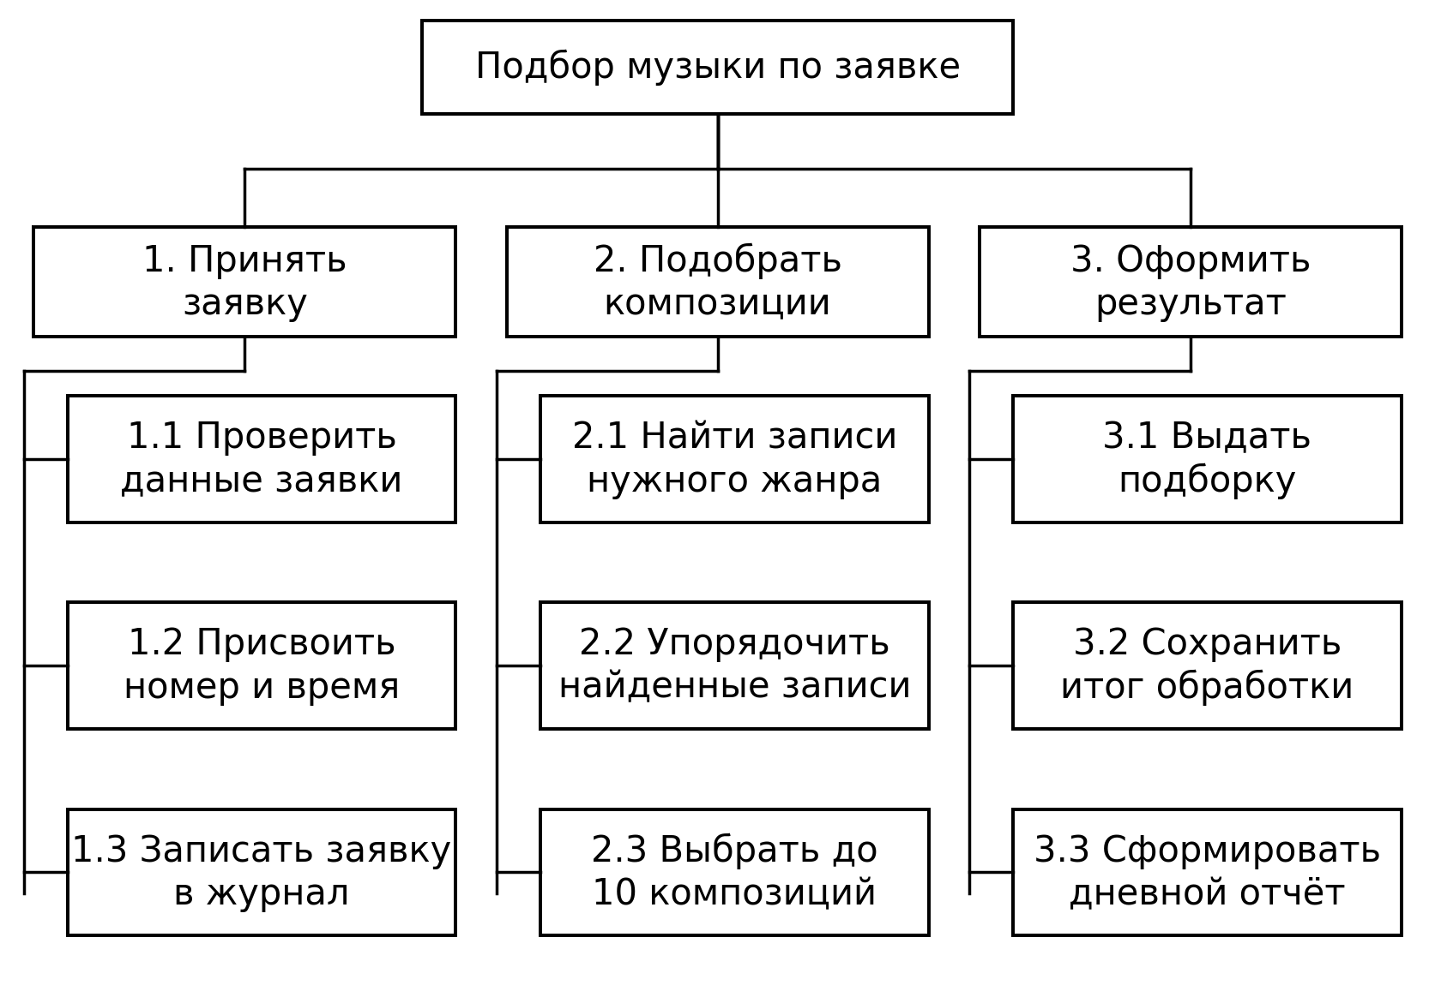
Рисунок 3 — Декомпозиция процесса на подпроцессы и операции
Таблица 1 — Задачи бизнес-процесса
Задача | Исходные данные | Результат
Принять заявку | Код пользователя и жанр | Зарегистрированная заявка либо отказ с указанием причины
Подобрать композиции | Проверенная заявка и каталог | Список до 10 композиций выбранного жанра
Оформить результат | Список композиций и журнал заявок | Музыкальная подборка пользователю; дневной отчёт сотруднику

2.5 Модель вариантов использования
Базовая модель содержит две цели участников: получение музыкальной подборки и получение дневного отчёта (рисунок 4). Проверка заявки, отбор композиций и регистрация результата входят в выполнение этих целей.
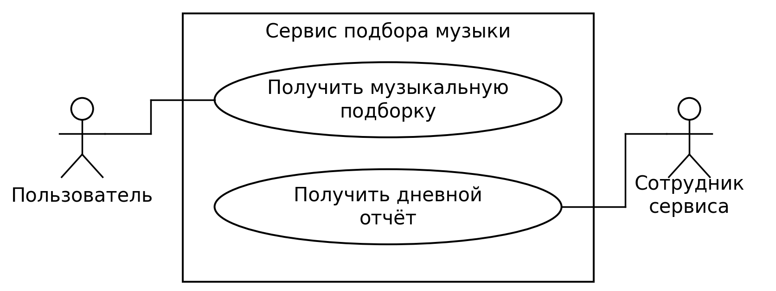
Рисунок 4 — Базовая модель вариантов использования
Таблица 2 — Связь прецедентов с информационными потоками
Прецедент | Участник | Связанные потоки
Получить музыкальную подборку | Пользователь | Вход: заявка на подбор музыки. Выход: музыкальная подборка.
Получить дневной отчёт | Сотрудник сервиса | Выход: дневной отчёт; источник — сведения журнала заявок.
Заявка пользователя запускает подбор композиций и выдачу результата. Сведения о выполненных и отклонённых заявках используются при подготовке дневного отчёта для сотрудника сервиса.

2.6 Реестры информационных потоков
Трудозатраты в таблицах 3–5 выражены в человеко-часах и являются расчётными оценками ручной обработки. Код пользователя позволяет передать результат заявителю без указания его имени в дневном отчёте.
Таблица 3 — Входные информационные потоки
№ | Поток | Форма | Обработ-  чик | Коррес-  пондент | Труд,  чел·ч | Регламент
1 | Заявка на подбор музыки: код пользователя, жанр | Форма заявки | Сотрудник сервиса | Пользователь | 0,02 | При каждом обращении
Таблица 4 — Внутренние информационные потоки
№ | Поток | Форма | Обработ-  чик | Коррес-  пондент | Труд,  чел·ч | Регламент
1 | Проверенная заявка: номер, дата, код пользователя, жанр | Запись журнала | Сотрудник сервиса | Этап подбора | 0,01 | После проверки заявки
2 | Результат обработки: состав подборки, статус, число позиций | Запись журнала | Сотрудник сервиса | Этап выдачи и отчётности | 0,03 | После отбора композиций
Таблица 5 — Выходные информационные потоки
№ | Поток | Форма | Обработ-  чик | Коррес-  пондент | Труд,  чел·ч | Регламент
1 | Музыкальная подборка: названия и исполнители | Список | Сотрудник сервиса | Пользователь | 0,01 | По каждой корректной заявке
2 | Дневной отчёт: дата, число обработанных заявок и заявок без совпадений | Таблица | Сотрудник сервиса | Сотрудник сервиса | 0,10 | В конце рабочего дня
Каталог — справочная информация сервиса: код композиции, название, исполнитель и жанр. При обработке заявки используются уже имеющиеся записи каталога.

2.7 Правила обработки информации
Код пользователя и жанр обязательны. Некорректная заявка отклоняется с указанием причины. Композиции выбранного жанра сортируются по названию, затем по коду; выдаётся до 10 уникальных записей. Если совпадений нет, выводится сообщение «Композиции не найдены».
Отчёт учитывает выполненные и отклонённые заявки текущего дня; отдельно — выполненные заявки без совпадений. Коды и персональные сведения пользователей в отчёт не включаются.

2.8 Документы, регламентирующие процесс
Регламент обработки заявок определяет проверку, регистрацию, отбор и отчётность. Политика конфиденциальности ограничивает доступ к данным: пользователь получает собственную подборку, сотрудник — сводный отчёт и сведения, необходимые для учёта заявок.

3 Характеристика решения задач в ручном режиме

3.1 Порядок выполнения операций
Сотрудник записывает заявку в журнал, просматривает каталог, выписывает до 10 композиций нужного жанра, сортирует и передаёт список пользователю. В конце дня вручную подсчитывает обработанные заявки и заявки без совпадений.

3.2 Недостатки и направления автоматизации
Ручная обработка вызывает повторный ввод, ошибки отбора и подсчёта, задержки выдачи. Программа должна проверять заявку, отбирать композиции, сохранять результат и рассчитывать дневной отчёт автоматически.

Выводы
Определены участники, потоки и правила процесса. Выделены задачи приёма заявки, подбора композиций и оформления результата.

